Министерство образования и науки Республики Казахстан

Восточно-Казахстанский государственный
технический университет им. Д. Серикбаева

Тунгушбаева З.К.

ОСНОВЫ ГОРНОЙ ТЕХНОЛОГИИ

Методические указания по выполнению практических работ

для студентов специальности 5В070700- Горное дело

Өскемен

Усть-Каменогорск
2014

УДК 322.550

Основы горной технологии. Методические указания по выполнению практических работ для студентов специальности 5В070700-Горное дело. ВКГТУ – Усть-Каменогорск, 2014. – 24 с.

Методические указания содержат необходимый теоретический материал и задания для выполнения практических аудиторных занятий. Даны методические пояснения и формулы для выполнения расчетов ряда процессов горного производства; приведены примеры расчетов.

Утверждены на заседании методической комиссии горно-металлургического факультета

Протокол № ____ от ________________ 2014

© Восточно-Казахстанский
Государственный
технический университет
им. Д. Серикбаева,
2014

Содержание

1 Определение кислородного баланса взрывчатых веществ
2 Определение годовой производительности рудника
3 Форма и размеры поперечного сечения вертикальных стволов
4 Определение размеров поперечного сечения выработки

5 Расчет параметров выработки с арочной крепью
6 Подготовка исходных данных для проектирования геотехнологической разработки месторождении полезных ископаемых
7 Определение технологических показателей обогащения

ОПРЕДЕЛЕНИЕ КИСЛОРОДНОГО БАЛАНСА ВЗРЫВЧАТЫХ ВЕЩЕСТВ
Практическая работа №1

Кислородный баланс представляет собой соотношение между количеством кислорода, фактически содержащемся в составе данного ВВ, и тем его количеством, которое необходимо для полного окисления всех горючих компонентов, входящих в состав этого ВВ.
Расчетные формулы при определении кислородного баланса:
для индивидуальных ВВ
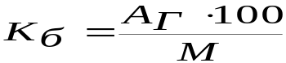 (1)
где К_{б} — кислородный баланс ВВ, %;
А_{Г} — грамм-атомный вес избытка или недостатка кислорода в составе данного ВВ, г;
М — грамм-молекулярный вес данного ВВ, г (таблица 1);
для смесевых ВВ, при известных величинах составных частей кислородного баланса
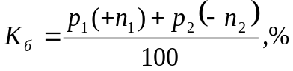 (2)
где p₁, p₂ - содержание соответствующих компонентов в составе данного В В, %;
n - значение положительного кислородного баланса, %;
n значение отрицательного кислородного баланса, %.
При определении грамм-атомного веса избытка или недостатка кислорода следует учитывать, что для полного окисления одного атома углерода в углекислоту требуется два атома кислорода, для окисления одного атома водорода в воду 0,5 атома кислорода.
Соотношение составных весовых частей веществ с отрицательным и положительным кислородным балансом для получения ВВ с нулевым кислородным балансом находят по формуле
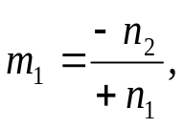 (3)
где m₁ – количество весовых частей вещества с положительным кислородным балансом, требуемых для полного окисления одной части вещества с отрицательным кислородным балансом.
Процентное соотношение веществ с отрицательным кислородным балансом определяют по формуле
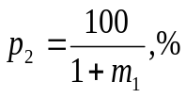 (4)
Процентное соотношение веществ с положительным кислородным балансом определяют по формуле

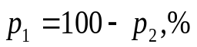 (5)

Пример 1
Определить кислородный баланс динитронафталина, имеющего химическую формулу С₁₀Н₆(NО₂)₂ и молекулярный вес М=218
Решение
1 Определяем требуемое число атомов кислорода К_{т} для полного окисления атомов углерода в углекислоту и атомов водорода в воду
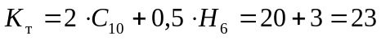
2 Определяем грамм-атомный вес избытка или недостка кислорода в составе динитронафталина
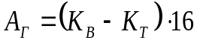 (6)
где К_{в} – число атомов кислорода, содержащегося в веществе;
16 – грамм-атомный вес кислорода.
3 По формуле (1) определяем кислородный баланс динитронафталина
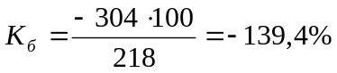
Динитронафталин имеет отрицательный кислородный баланс.

Пример 2
Определить кислородный баланс аммонита №6ЖВ, содержащегося 21% тротила и 79% аммиачной селитры
Решение
В таблице 1 находим значение кислородного баланса составных частей, который составляет у тротила -74%, у аммиачной селитры +20%.
На основе полученных данных по формуле (2) определяем кислородный баланс аммонита №6ЖВ
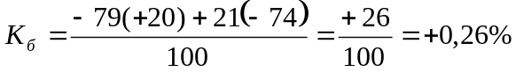
Аммонит №6ЖВ имеет положительный кислородный баланс +0,26%.

Пример 3
Определить процентное содержание аммиачной селитры и солярового масла для получения игданита с нулевым кислородным балансом

Решение
1 В таблице 1 находим значение кислородного баланса, который для солярового масла составляет -316% , для аммиачной селитры +20%.
По формуле (3) находим количество весовых аммиачной селитры, требуемых для полного окисления одной части солярового масла
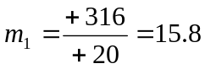
При делении знак минус не учитывается. На одну весовую часть солярового масла требуется 15,8 частей аммиачной селитры
2 По формуле (4) определяем процентное содержание солярового масла в игданите с нулевым кислородным балансом.
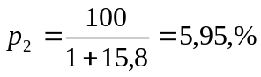
3 Содержание аммиачной селитры находим по формуле (5)
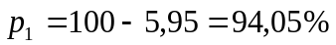

Задачи для самостоятельного решения

1 Определить кислородный баланс аммиачной селитры.
2 Определить кислородный баланс тэна, имеющего химический состав С(СН₂ОNО₂)₄ и молекулярный вес М=316.
3 Зерногранулит 30/70 содержит 30% аммиачной селитры и 70% тротила. Определить его кислородный баланс.
4 Взрывчатая смесь состоит из 35% натриевой селитры и 65% нитроглицерина. Определить ее кислородный баланс.
5 Определить кислородный баланс ифзанита, содержащего 40% аммиачной селитры, 16% алюминия и 44% тротила.
6 Октоген, Имеющий кислородный баланс -21%, входит в состав взрывчатой смеси, содержащей 43% калиевой селитры и 57% октогена. Определить кислородный баланс данной взрывчатой смеси.
7 Определить процентное содержание алюминия и аммиачной селитры для получения взрывчатой смеси с нулевым кислородным балансом.

Таблица 1 - Грамм-молекулярный вес ВВ

Вещества | Химическая формула | Молекулярный вес, г | Кислородный баланс,%
Аммиачная селитра | NH₄NO₃ | 80 | +20
Гексоген | C₃H₆N₆O₆ | 222 | -21,6
Калиевая селитра | KNO₃ | 101 | +39,6
Натриевая селитра | NaNO₃ | 85 | +47
Нитроглицерин | C₃H₅(ONO₂)₃ | 227 | +3,5
Тротил | C₇H₅(NO₂)₃ | 227 | -74
Соляровое масло | - | - | -316
Парафин | C₂₄H₅₀ | 338,5 | -346
Мука древесная | C₁₅H₂₂O₁₀ | 362 | -137
Алюминий | Al | 27 | -89
Вода | HO₂ | 18 | -
Углекислота | CO₂ | 44 | -
Окись углерода | CO | 28 | -
Окись алюминия | Al₂O₃ | 102 | -
Окись азота | NO | 30 | -
Окисел азота | NO₂ | 46 | -
Азот | N₂ | 28 | -
Углерод | C | 12 | -

2 Определение годовой производительности рудника
Практическая работа №2

В проектах годовую производительность (т) рудника (шахты) по горным возможностям с корректировкой по целесообразному сроку службы рудника (шахты) определяют по формуле

А = Бk_{и.р} / [t(1 – ρ)], (1.1)

где Б — балансовые запасы руды, т;
t — срок службы, лет;
k_{и.р} — коэффициент извлечения рудного запаса;
ρ — коэффициент разубоживания руды.

Применяются два основных способа определения годовой производительности рудника (шахты) по горным возможностям:
- по средней интенсивности разработки месторождения (шахтного поля), измеряемой годовым понижением очистной выемки;
- по фронту очистной выемки (числу блоков и их производительности).

Приближенный метод определения годовой производительности рудника (шахты) по годовому понижению очистной выемки при углах падения более 30° производят по формуле:

А = vSγk_{и.р} / (1 – ρ) (1.2)

где v — среднее понижение очистной выемки рудного (шахтного) поля, м/год;
S — средняя рудная площадь, м²;
γ – средняя плотность руды, т/м³.

Среднее годовое понижение очистной выемки уменьшается с увеличением размеров шахтного поля мощности рудного тела и повышается с увеличением угла падения и числа одновременно разрабатываемых этажей.

Классификация шахтных полей по размерам приведена в таблице 1.1

Таблица 1.1 – Классификация шахтных полей по размерам

Класс шахтных полей | Длина шахтного поля (м) при мощности рудного тела |  | Площадь рудного тела (тыс. м²) при мощности его 15 м и более
Класс шахтных полей | до 15 м | 15 м и более | Площадь рудного тела (тыс. м²) при мощности его 15 м и более
Небольшие | До 500—600 | До 300 | До 5
Продолжение таблицы 1.1

Класс шахтных полей | Длина шахтного поля (м) при мощности рудного тела |  | Площадь рудного тела (тыс. м²) при мощности его 15 м и более
Класс шахтных полей | до 15 м | 15 м и более | Площадь рудного тела (тыс. м²) при мощности его 15 м и более
Средние | 600—1000 | 300—600 | 5—12
Большие | 1000—1500 | 600—1000 | 12—25
Очень большие | >1500 | >1000 | >25

Годовое понижение очистной выемки (м) определяют из выражения

v = v_{о} К₁ К₂ (1.3)

где v_{о} – среднее годовое понижение очистной выемки в зависимости от класса шахтного поля и числа этажей в одновременной выемке, м;
К₁ и К₂ – поправочные коэффициенты соответственно на мощность рудного тела и угол его падения.
Значения v_{о} приведены ниже.

Класс шахтных полей | Число этажей | v_{о}, м
Очень большие | 1 | 15
 | 2 | 20
Большие | 1 | 22
 | 2 | 25
Средние | 1 | 25
 | 2 | 30
 | Несколько | 40
Небольшие | 1 | 30
 | 2 | 45
 | Несколько | 60

Значения К₁ и К₂ приведены ниже.

Мощность рудного тела, м | <5 | 5—15 | 15 – 25 | >25
К₁ | 1,25 | 1 | 0,8 | 0,6
Угол падения рудного тела, градус | 90 | 60 | 45 | 30
К₂ | 1,2 | 1 | 0,9 | 0,8

Годовую производительность рудника (т) по возможному фронту очистной выемки определяют по формуле:

А_{г} = 12n_{о} Р_{о.б} / (К_{о} φ) (1.4)

где n_{о} – число блоков (добычных участков), находящихся в одновременной очистной выемке;
Ро.б — средняя месячная производительность блока (добычного участка), т;
К_{о} — доля очистной добычи в общей по руднику;
φ — коэффициент резерва.

Обычно на руднике применяется одновременно несколько систем или вариантов одной системы разработки. Годовая добыча по руднику (т) в этом случае будет равна сумме годовой добычи по отдельным системам разработки и расчетная формула примет вид

А_{г} = 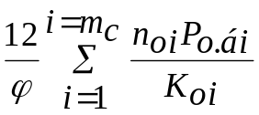 (1.5)

где m_{с} — число одновременно применяемых систем разработки.

Общее число блоков (добычных участков) в пределах разрабатываемой части месторождения (шахтного поля) определяют из выражения

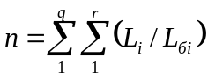 (1.6)

где q — число одновременно разрабатываемых рудных тел;
r – число одновременно разрабатываемых этажей в рудном теле;
L_{i} – длина рудного тела на этаже, м;
L_{бi} – длина блока (добычного участка), м.
Максимальное число блоков (добычных участков) в одновременной очистной выемке зависит от порядка разработки месторождения. Так, при последовательной очистной выемке блоков (добычных участков) число их в одновременной очистной выемке определяют из выражения

n_{г} = nt_{о}/(t_{о} + t_{н} + t_{п}) (1.7)

где t_{о} — продолжительность очистной выемки блока (добычного участка);
t_{н} и t_{п} — продолжительность соответственно нарезных и подготовительных работ в блоке (добычном участке).
При разделении этажа на участки из нескольких блоков и одновременной разработке в каждом участке лишь одного из них (например, при применении затвердевающей закладки) число блоков в одновременной очистной выемке определяют по формуле

n_{о} = nt_{о}/[Z (t_{о} + t_{н} + t_{п}) ] (1.8)
где Z — число блоков в участке.
Число блоков в одновременной нарезке и подготовке, обеспечивающие n_{о}=соnst,
n_{н} = n_{о} t_{н} / t_{о}; n_{п} = n_{о} t_{п} / t_{о} (1.9)

Правильность определения годовой производительности рудника на своевременность вскрытия и подготовку этажа (участка или группы этажей при вскрытии групповыми квершлагами) производят с применением следующих формул:
- при незначительной разнице рудных запасов в этажах (или групп этажей) и объемов по вскрытию и подготовке их

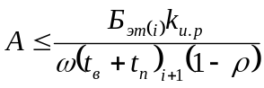 (1.10)

где Б_{эт} – рудные запасы в этаже (группе этажей);
ω – коэффициент опережения вскрытия и подготовки этажа (группы этажей) над очистной выемкой;
t_{в} и t_{п} – соответственно дополнительное время на вскрытие и подготовку (i + 1) этажа (группы этажей) после начала очистной выемки в i-м этаже (группы этажей).
- при значительной разнице
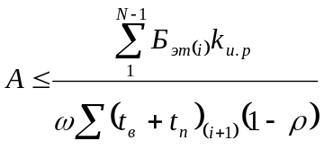 (1.11)
где N – число этажей (групп этажей) в шахтном поле.

Годовая производительность рудника должна быть проверена также и на оптимальный срок отработки месторождения (шахтного поля). Экономически целесообразные сроки службы рудников или различной производительности их приведены в таблице 1.2.

Таблица 1.2 – Сроки службы рудников

Годовая производительность рудника, тыс. т | Срок службы рудника t_{опт}, лет
Годовая производительность рудника, тыс. т | Благоприятные условия разработки | Неблагоприятные условия разработки
50 – 100 | 4—10 | 5-15
100—200 | 5—12 | 6—18
200 – 500 | 7—15 | 8—25
500 – 1000 | 10—18 | 12—30
1000 и более | >15 | >20

Методика проверки сводится к следующему:
1) определяют срок службы рудника при его производительности по горным возможностям А_{г}

t = Бk_{и.р} / [А_{г} (1 —р)] (1.12)

где Б — балансовые запасы месторождения (шахтного поля), т.

2) По таблице 1.2 определяют необходимый срок службы рудника при t ≥ t_{опт} А= А_{г}, а при t ≥ t_{опт}

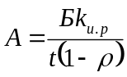<А (1.13)

1.2 Примеры

1.2.1 Пример 1
Определить годовую производительность рудника по годовому понижению очистной выемки на жильном месторождении с длиной по простиранию L = 600 м, мощностью от 1 до 5 м (средняя m = 2м), углом падения α = 70°. Плотность руды γ = 2,7 т/м³. Система разработки с магазинированием руды; средний коэффициент извлечения рудных запасов k_{и.р} = 0,9; коэффициент разубоживания р = 0,1.
Очистные работы проектируются одновременно на двух этажах.
Решение.
1) По данным табл. 1.1 месторождение относится к небольшим.
2) Среднее годовое понижение очистной выемки v₀ = 45 м и К₁ = 1,25.
3) Поправочный коэффициент К₂ на угол падения определяют интерполяцией.
К₂ = 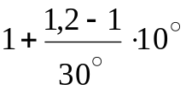≈1,07

4) Расчетное годовое понижение очистной выемки по формуле (1.3)

v = 45·1,25·1,07 = 60 м.

5) Площадь рудной залежи

S = Lm = 600·2 = 1200 м².

6) Годовая производительность рудника по формуле (1.2)

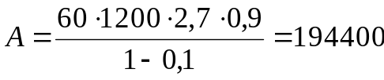т

Принимаем А = 200 000 т/год.

3 ФОРМА И РАЗМЕРЫ ПОПЕРЕЧНОГО СЕЧЕНИЯ ВЕРТИКАЛЬНЫХ СТВОЛОВ
Практическая работа №3

Форма поперечного сечения вертикальных стволов бывает прямоугольная, криволикая (прямоугольная с выпуклыми короткими стенками), эллиптическая и круглая. Наиболее распространены стволы круглого сечения, стволы прямоугольного сечения чаще служат для целей разведки и применяются на небольших рудниках. Эллиптическая и криволикая формы стволов обусловлены разницей устойчивости массива в горизонтальных направлениях.

Стволы круглого сечения проводят в породах любой крепости и на глубину, ограниченную возможностями подъемных установок. Площадь поперечного сечения стволов определяется их назначением. Размеры сечения материальных и вспомогательных стволов зависят от габаритов клетей, в которых будет производиться спуск и подъем рабочих, материала и оборудования; вентиляционных стволов — от газового режима шахты и количества воздуха, необходимого для проветривания подземных выработок; выдачных стволов — в основном от производственной мощности рудника. Для глубины разработки 600—1200 м в предварительном порядке площадь поперечного сечения (м²) выдачного ствола
F_{B}= 23,4+ 3,6A
где А — годовая производственная мощность рудника, млн. т.
Размещение оборудования и подъемных сосудов проектируется из расчета максимального использования площади сечения при соблюдении норм допустимых зазоров. Окончательные размеры сечения ствола определяются графическим способом.

Типовые сечения стволов
Схема размещения оборудования в стволе | Размеры сечения ствола в свету, м | Тип подъемного оборудования | Схема подвески сосудов | Емкость скипа или вагонетки м^{а} | Полезная грузоподъ емность скипа или вагонетки, т
 | 4,0 | Грузолюдская клеть одно- или двухэтажная | Клеть с противовесом | 0,7 | 1,5-1,8
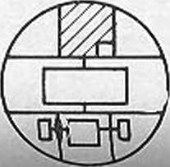 | 5,0 | Грузолюдская клеть, одно- или двухэтажная  Скип | Скип с противовесом  Клеть с противовесом | 1,2  2,3-4 | 3-3,5  5-10
 | 5,5 | Грузолюдская клеть, одно- или двухэтажная | Две зависимые клети | 1,2 | 3-3,5
 | 5,5 | Грузолюдская клеть, одно- или двухэтажная  Скипы | Клеть с противовесом  Два зависимых скипа | 1,2  2,3-4 | 3-3,5  5-10
 | 5,5 | Грузолюдская клеть, одно- или двухэтажная  Скипоклеть для углубочных работ | Клеть с противовесом  Скипоклеть с пропивовесом | 2,2-4,0  2,3-4,0 | 4,8-10,0  4-7,2
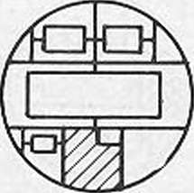 | 6,0 | Грузолюдская клеть, двухэтажная  Скипы | Клеть с противовесом  Два зависимых скипа | 2,2-4,0  2,3-4,0 | 4,8-10,0  4,0-10,0
 | 6,5 | Скипы | Две пары зависимых  скипов | 9,5-11 | 22-25
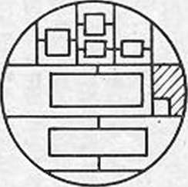 | 7,5 | Клети грузовые, двухэтажные Скип  Скипоклети для спуска—подъема людей и выдачи породы | Две зависимые клети  Скип с противовесом  Две зависимые скипоклети | 2,2-4,0  9,5-11  2,3-4,0 | 5-10  22-25  4-7,2
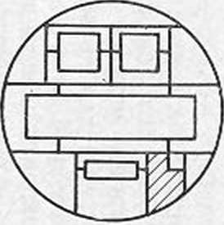 | 8,0 | Клети грузовые, двухэтажные  Скипоклети для спуска—подъема людей и выдачи породы | Две клети с противовесом  Две зависимые скипоклет | 4,0  2,3-4 | 10,0  7,2
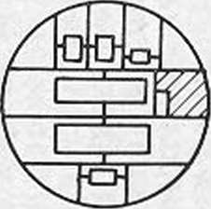 | 7,5 | Клеть грузолюдская,  Двухэтажная  Скипы | Клеть с противовесом  Два зависимых скипа | 4,0  17-20 | 10,0  40-48

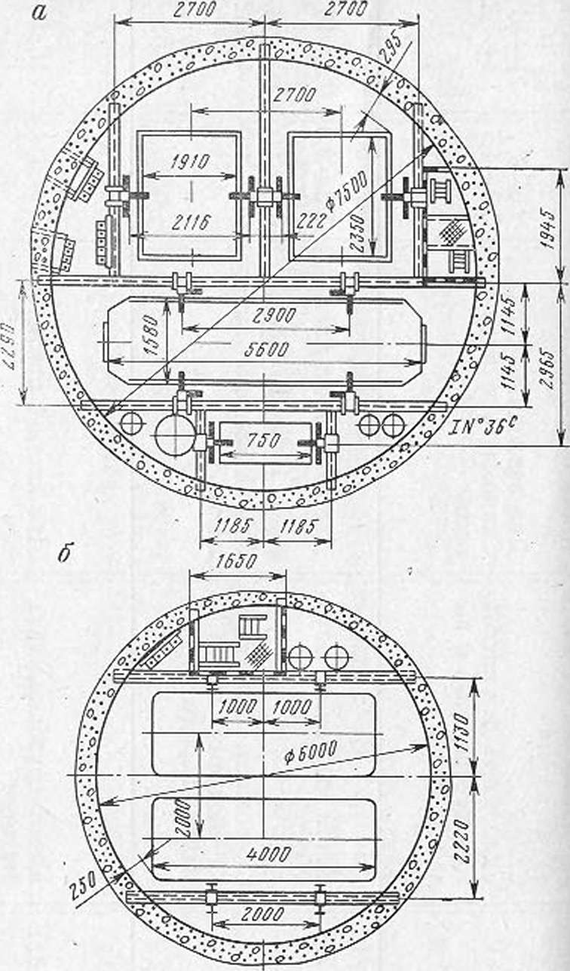

Рисунок Примеры поперечного сечения стволов в рудной промышленности

а — скипоклетевой с производительностью до б млн. т в год (клеть с противовесом и два зависимых скипа);
б — с двумя зависимыми клетями на вагонетку 3,3 м³;

4 Определение размеров поперечного сечения выработки

Практическая работа №4

Проведение выработки осуществляется по проекту, который в общем случае включает установление формы и размеров поперечного сечения выработки и выбор способа проведения выработки, выбор технических средств ведения проходческих работ, решение вопросов буровзрывного комплекса, проветривания, погрузки и транспорта породы и полезного ископаемого, крепления, настилки пути, устройства водосточной канавки, организацию работ и расчетные технико-экономические показатели.

Размеры поперечного сечения выработки (ширина, высота, диаметр и площадь) зависят от ее назначения, габаритов транспортного и другого оборудования, способа передвижения людей, количества проходящего по выработке воздуха, принятой формы поперечного сечения и определяются двумя способами — графическим и аналитическим. Из двух значений площади поперечного сечения, полученных этими способами, принимают большее.
Сущность графического способа состоит в следующем. На бумагу в определенном масштабе наносят максимальные основные размеры принятого транспортного и другого оборудования, размещаемого по сечению выработки, зазоры и расстояния между отдельными механизмами, между оборудованием и постоянной крепью выработки, предусмотренные правилами безопасности (ПБ). Затем вокруг размещенного оборудования очерчивают периметр выработки, соответствующий принятой форме поперечного сечения, и находят площадь и другие размеры выработки в свету.
Для определения размеров поперечного сечения горной выработки в свету графическим способом необходимы следующие исходные данные:

1.1.1 Тип и размеры транспортного и другого оборудования; причем нередко кроме габаритов оборудования необходимо знать и их объемы (емкости). Например, по емкости вагонетки выбирают тип рельса для настилки пути, а по типу рельса устанавливают размеры элементов верхнего строения рельсового пути; по емкости скипа и вагонетки устанавливают паузу (время, затрачиваемое на загрузку и разгрузку подъемных сосудов), которая входит в расчетную формулу, нужную, в конечном счете, для определения размеров сечения ствола.

1.1.2 Расстояния (высота подвески контактного провода, расстояние от контактного провода до верхняка, высота прохода для людей и ширина его на этой высоте и др.), зазоры (между оборудованием и между последним и постоянной крепью и др.) и размеры некоторых выработок в свету (минимальная высота выработки прямоугольной и трапециевидной форм и др.), предусмотренные ПБ.

1.1.3 Суточная, часовая добыча полезного ископаемого, транспортируемого по данной выработке, категория шахты по газу, допустимая скорость движения воздуха по данной выработке и проектируемая форма поперечного сечения выработки. Если емкость скипа или вагонетки, или ширина ленты конвейера, или тип электровоза в условиях задачи не даны, то их рассчитывают или выбирают по техническим характеристикам оборудования, исходя из условия обеспечения транспортирования необходимого (заданного) количества груза по данной выработке. В зависимости от категории шахты по газу выбирают тип электровоза (контактный или аккумуляторный), определяют требующееся количество воздуха, проходящего по данной выработке при предельно допустимой скорости его движения.
На основе исходных данных прежде всего находят основные исходные размеры сечения выработки, главным из которых для горизонтальных и наклонных выработок является ширина выработки в свету на уровне верхней кромки подвижного состава или конвейерной установки. Затем, пользуясь графическими и аналитическими зависимостями, существующими между различными размерами сечения, определяют все остальные размеры.
Аналитический способ сводится к проверке площади поперечного сечения выработки в свету, полученной графическим способом, по скорости движения воздуха:
v_{д} ≤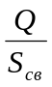 (1)

где v_{д} – предельная, допустимая ПБ скорость движения воздуха по выработке, м/с;
Q – количество воздуха, которое должно поступать в выработку, м/с;
S_{св} – площадь поперечного сечения выработки в свету после осадки, определенная графическим способом, м².

Чаще всего Q определяется по формуле

Q = 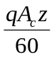 (2)

где q – норма воздуха на 1 т суточной добычи угля для соответствующей категории шахты по газу, м³/мин;
А_{с}, — суточная добыча, транспортируемая по выработке, т;
z — коэффициент запаса воздуха, равный для всей шахты 1,45 – 1,5. Для одной выработки он меньше и определяется проектом вентиляции.

Для сверхкатегорных шахт
q = 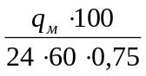 (3)

где q_{м} = 2 м³/мин фактические выделения метана на 1 т суточной добычи.
Ниже приведены расчетные формулы и порядок расчета при графическом способе определения размеров поперечного сечения выработок различной формы.

5 РАСЧЕТ ПАРАМЕТРОВ ВЫРАБОТКИ С АРОЧНОЙ КРЕПЬЮ

Практическая работа №5

Для типовых горизонтальных и наклонных горных выработок с металлической арочной податливой крепью из специального взаимозаменяемого профиля (СВП) чаще всего принимают крепь трехзвенную (для выработок с установившимся горным давлением) в пятизвенную (для выработок с неустановившимся горным давлением). Арочная трехзвенная крепь (АКП-3) состоит из верхняка, боковых стоек и межрамных стяжек. Арочная пятизвенная крепь (АКП-5), кроме перечисленных частей, имеет еще ножки податливости, длина которых зависит от принятой величины вертикальной податливости в ножках.
Для выработок сечением в свету после осадки до 7 м² рекомендуется применять СВП-17, для выработок сечением от 7 до 10 м² — СВП-22 и сечением выше 10 м³ — СВП-27, где цифры 17, 22 и 27 показывают массу 1 м соответствующего профиля. Профили устанавливают донной частью к окружающим породам. Основные параметры крепи АКП-3, изготовляемой на заводе, приведены в таблице 1.

Таблица 1 – Основные параметры крепи АКП-3
Тип СВП (кг/м) | Сечение выработки в свету после осадки, м² | Площадь внутри арки до осадки, м² | Ширина арки до осадки, м | Высота арки до осадки, м | Радиус дуги верхняка, м | Радиус дуги стойки, м | Длина прямой части стойки, м | Смещение центра радиуса дуги стойки от оси выработки, м | Периметр арки до осадки, м
17 | 6,0 | 6,4 | 2,95 | 2,68 | 1,45 | 1,65 | 0,8 | 0,177 | 9,62
17 | 6,7 | 7,3 | 3,27 | 2,76 | 1,65 | 1,65 | 1,1 | 0,016 | 10,05
22 | 8,0 | 8,5 | 3,57 | 3,01 | 1,65 | 2,11 | 1,0 | 0,326 | 11,27
22 | 9,8 | 10,4 | 4,18 | 3,13 | 2,11 | 2,11 | 1,0 | 0,018 | 12,41
27 | 12,2 | 12,8 | 4,75 | 3,44 | 2,32 | 2,62 | 0,9 | 0,246 | 13,91
27 | 13,8 | 14,5 | 5,20 | 3,55 | 2,62 | 2,62 | 0,9 | 0,020 | 14,84
27 | 16,4 | 17,3 | 5,44 | 3,97 | 2,74 | 2,74 | 1,2 | 0,020 | 16,04
Эти же параметры полностью применимы и для крепи АКД-5 с добавлением длины ножек податливости.
В основных горизонтальных выработках при транспортировании в вагонетках емкостью до 2 м³ рекомендуется принять рельсы типа Р24, а при емкости выше 2м³ — рельсы Р33. В промежуточных и вентиляционных штреках для настилки пути могут быть приняты рельсы Р18.
Одним из основных исходных размеров сечения является ширина выработки в свету на прямолинейном участке на уровне верхней кромки подвижного состава высотой А от головки рельсов (рисунок 1). Ширина выработки определяется по формулам:

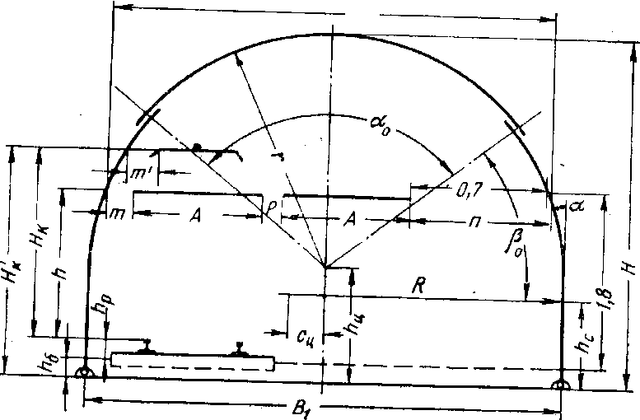

Рисунок 1 – Схема к определению размеров поперечного сечения выработки с арочной крепью и к примеру 1

при одном пути

В=т+А+п; (4)

при двух путях

В=т+А+р+А+п, (5)

где т – зазор между подвижным составом и крепью (он должен быть не менее 250 мм при конструкции крепи, состоящей из отдельных крепежных рам, и не менее 200 мм при сплошной бетонной, кирпичной и железобетонной крепи);
А – ширина подвижного состава в наиболее выступающих частях (принимают ширину электровоза по буксам, так как она обычно больше ширины вагонетки);
р – зазор между встречными подвижными составами (он должен быть не менее 200 мм);
п – ширина прохода для людей на уровне верхней кромки подвижного состава, которая определяется по формуле

n=0,7+(1,8 – h – h_{р})tgα, (6)

здесь 0,7м — ширина прохода для людей на высоте 1,8 м от уровня балласта, а при отсутствии рельсового пути (т.е. балласта) — от подошвы выработки;
h – высота подвижного состава от уровня головки рельсов;
h_{р} – расстояние от балласта до уровня головки рельсов, оно равно при рельсах типа РЗЗ — 190 мм, при рельсах типа Р24 — 160 мм и при рельсах типа Р18 — 140 мм;
α – угол перехода прямой части стойки в кривую (он находится в пределах от 10 до 20°).
Если прямая часть стенки выработки (стойки) не менее 1,8 м или угол α очень мал, то п = 0,7 м.
Указанные минимальные значения зазоров относятся к прямолинейным участкам пути. На закруглениях и поворотах эти зазоры увеличиваются в зависимости от радиуса кривой, длины и жесткой базы электровоза. В выработке, оборудованной конвейером, зазоры должны быть: с одной стороны — не менее 700 мм, с другой — не менее 400 мм. Если в выработке, кроме конвейерной установки, имеется рельсовый путь, то зазор между корпусом подвижного состава и выступающей частью конвейерной установки должен быть не менее 400 мм. Высота подвески контактного провода от подошвы выработки (рисунок 8)

H = H_{к} + h_{р} + h_{б} , (7)

где H_{к} – высота подвески контактного провода от головки рельсов (должна быть не менее 2000 мм);
h_{б} — толщина балластного слоя;
h_{р} + h_{б} – высота верхнего строения пути: 390 мм при толщине балластного слоя 200 мм и рельсах типа Р33, 350 мм при толщине балластного слоя 190 мм и рельсах типа Р24 и 320 мм при толщине балластного слоя 180 мм и рельсах Р18.
На уровне высоты подвески контактного провода предусматривается зазор т' между крепью и токоприемником не менее 200 мм.
Для крепи АКП-3 исходной величиной является лишь длина прямой части стойки h_{с}, представляющая также и высоту от подошвы выработки до центра радиуса дуги стойки, значение которой берется из таблицы 1.
После нанесения на бумагу в определенном масштабе установленных величин h, В, H, h_{с} и допустимых зазоров между крепью и токоприемником, а также между крепью и корпусом подвижного состава графически определяют величину радиуса дуги стойки с таким расчетом, чтобы она обеспечивала наличие указанных зазоров. Также графически находят величину смещения центра радиуса дуги стойки от оси выработки с_{ц} и центральный угол дуги стойки β₀. Все остальные размеры поперечного сечения выработки определяют по расчетным формулам.

Радиус дуги верхняка

r=R – 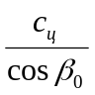 + h_{ф} (8)

где R – радиус дуги стойки, определенный графически;
h_{ф} – высота фланца: 23 мм для СВП-17, 26 мм для СВП-22 и 29 мм для СВП-27.

Высота от подошвы выработки до центра радиуса дуги верхняка

h_{ц} = h_{с} + с_{ц} tgβ₀; (9)

центральный угол дуги верхняка

α₀ = 180° - 2β₀ (10)

ширина выработки в свету на уровне ее подошвы

В₁ = 2(R – с_{ц}); (11)

высота выработки в свету от уровня ее подошвы

Н = h_{ц} + r; (12)

площадь поперечного сечения выработки в свету до осадки

S = 0,785(R² + r²) + В₁ (h_{с} – h_{б}) – с (13)

площадь поперечного сечения выработки в свету после осадки

S_{св} = (0,94-0,96)S (14)

периметр выработки в свету

Р=1,57(R + r) + 2(h_{с} – h_{б}) + В₁ (15)
Чтобы сохранить минимальные размеры поперечного сечения выработки в свету на весь срок ее службы, необходимо при проведении выработки увеличить сечение, учитывая, что под влиянием горного давления оно уменьшится. Поэтому при определении размеров поперечного сечения выработки вчерне, кроме толщины крепи и затяжек, следует предусмотреть указанное увеличение. В соответствии с этим определяется:
ширина выработки вчерне на уровне высоты подвижного состава

В/ = В + 2(h_{сп} + h_{зт} + Δb), (16)

где h_{сп} — высота профиля: 93 мм для СВП-17, 110 мм для СВП-22 и 123 мм для СВП-27;
h_{зт} — толщина одинарной затяжки (h_{зт} = 0,03 ÷ 0,05);
Δb — горизонтальное сдвижение пород бока на уровне высоты подвижного состава, которое уменьшается до нуля на уровне балластного слоя;

высота выработки вчерне

Н' = Н+ h_{сп} + h_{зт} + Δh, (17)

где Δh — вертикальное смещение пород кровли.

Значениями Δb и Δh задаются на основе данных практики (замеров) или установленных норм.
Площадь поперечного сечения выработки вчерне с достаточной для практики точностью может быть определена по формуле

S_{ч} = S_{св} + (Р – В₁)( h_{сп} + h_{зт} + 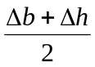) (18)

При проходке выработки буровзрывным способом имеют место в какой-то степени переборы пород, которые, как полагают, увеличивают сечение вчерне на 3—5%. Поэтому фактическое сечение
выработки в проходке

S = (1,03 ÷ 1,05) S_{ч} (19)

При комбайновой проходке S = S_{ч}

Пример 1. Определить размеры поперечного сечения двухпутевого полевого откаточного штрека на прямолинейном участке при откатке грузов в вагонетках емкостью 4 м³ контактными электровозами 14КР-900. Крепь АКП-3 из СВП-27. Шахта II категории по газу.
Решение. Поскольку ширина (А = 1,35 м) и высота (h = 1,55 м) электровоза больше, чем у вагонетки, расчет будем вести с учетом габаритов электровоза. Так как емкость вагонетки больше 2м³, для настилки путей принимаем рельсы типа Р33 с толщиной балластного слоя h_{б} = 0,2 м.
Ширину штрека в свету на высоте верхней кромки подвижного состава от уровня головки рельсов (h_{б} = 1,55 м) определяем по формуле (5)

В = 0,25 + 2·1,35 + 0,2 + 0,73 = 3,88 м

Принимая п = 0,73 м, учитываем уширение выработки со стороны прохода людей, вызываемое кривизной стойки. Высота подвески контактного провода от подошвы выработки определяем по формуле (7)

Н = 2,0 + 0,19 + 0,2 = 2,39 м

Высоту прямой части стойки принимаем h_{с} = 1м (по данным таблицы 1). Нанеся на миллиметровую бумагу в определенном масштабе числовые значения h, В, Н, h_{с}, h_{б} и зазора (0,2 м) между крепью, и токоприемником, графически определяем: радиус дуги стойки R = 2,4 м, величину смещения центра радиуса дуги стойки от оси выработки с_{ц} = 0,15 м и центральный угол дуги стойки β₀ = 45°.
Радиус дуги верхняка находим по формуле (8)

r = 2,4 – 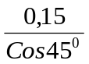 + 0,029= 2,21 м

Высоту от подошвы выработки до центра радиуса дуги верхняка определяем по формуле (9)

h_{ц} = 1 + 0,15tg45° = 1,15 м

Ширину в свету на уровне подошвы выработки рассчитываем по формуле (11)

В₁ = 2(2,4 – 0,15) = 4,5 м

Высоту выработки в свету от подошвы определяем по формуле (12)

Н = 1,15+2,21 = 3,36 м

Площадь поперечного сечения выработки в свету до осадки находим по формуле (14)

S = 0,785 [(2,4)² + (2,21)²] + 4,5 (1 - 0,2) - (0,15)² =11,97 м².

Площадь поперечного сечения выработки в свету после осадки определяем по формуле (14)

S_{св} = 0,95·11,97 = 11,37 м²

Периметр выработки в свету находим по формуле (15)

Р = 1,57 (2,4 + 2,21) +2(1 – 0,2) + 4,5 = 13,34 м.

Ширину выработки вчерне на уровне высоты подвижного состава определяем по формуле (16)

В' = 3,88 + 2 (0,123 + 0,05 + 0,02) = 4,27 м

Высоту выработки вчерне определяем по формуле (17)

Н' = 3,36+0,123+0,05+0,03 = 3,56 м

Площадь поперечного сечения выработки вчерне находим по формуле (18)

S_{ч} = 11,97+(13,34 – 4,5) (0,123+0,05+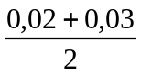)= 13,68 м²

Площадь поперечного сечения выработки в проходке определяем по формуле (19)

S = 1,04·13,68 = 14,23 м²
Пропускную способность штрека по воздуху при предельно допустимой скорости движения воздуха 8 м/с находим из выражения (1)

Q = 11,37·8 =90,96 м³/с

Пропускную способность штрека по транспортированию грузов за сутки находим из выражения (11.2)

А_{с} = 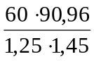 = 3000 т
Когда таким образом получено сечение выработки, обычно принимают ближайшее большее типовое сечение или обосновывают экономическую целесообразность изготовления крепей с данными параметрами по индивидуальному заказу.
Если искомое сечение выработки обязательно должно быть типовым, то нет необходимости прибегать к трудоемкому графическому способу, а надо воспользоваться более упрощенным приемом, который заключается в следующем. По исходным данным (тип выработки, колея и число путей, емкость вагонетки, тип электровоза, тип СВП) для проектирования сечения выработки находят ширину выработки в свету на уровне высоты верхней кромки подвижного состава. Затем подбирают типовое сечение шириной, равной или больше расчетной, а также отвечающее другим требованиям.

Задача для самостоятельного решения

Определить размеры поперечного сечения двухпутевого полевого откаточного штрека на прямолинейном участке при откатке грузов в вагонетках емкостью 4 м³ контактными электровозами 14КР-900. Крепь АКП-3 из СВП-27. Шахта II категории по газу.

Основные исходные данные по определению размеров поперечного сечения выработок в свету и вчерне

Исходные данные | Штрек |  | Квершлаг
Исходные данные | № 1вариант | № 2 вариант | № 3 вариант | № 4 вариант
Емкость вагонетки, м³ | 3,3 | 3,3 | 3,3 | 3,3
Число рельсовых путей и ширина колеи, мм | 2; 900 | 1; 900 | 2; 900 | 1; 600
Категория шахты по газу | III | III | I | II
Тип электровоза | А10-2 | А5-2 | 1К10-2 | А10-1
Форма сечения выработки | С наклонным верхняком | Трапециевидная с горизонтальным верхняком |  | Арочная
Глубина подъема, м | — | — | — | —
Конструкция и материал крепи | Рама, верхняк — металлическая балка высотой 10 см, стойки Ж Б толщиной 20 см | Рама из круглого леса диаметром 20 см | Рама, верхняк — металлическая балка высотой 18 см, стойки ЖБ диаметром 20 см | АКП-3 (СВП-22)
Габариты конвейерной установки, м:
ширина | — | — | — | —
высота
Угол падения пласта, градус | 8 | 65 | — | —
Мощность пласта, м | 1,2 | 0,9 | — | —
Транспортируемая (поднимаемая) добыча по выработке в сутки, т | 1500 | 1000 | 2500 | 1000

Примечание. Во всех случаях толщину затяжки принимать в пределах 0,03—0,05 м

Если какие-то данные неизвестны, возьмите их аналогично примеру.

6 ПОДГОТОВКА ИСХОДНЫХ ДАННЫХ ДЛЯ ПРОЕКТИРОВАНИЯ ГЕОТЕХНОЛОГИЧЕСКОЙ РАЗРАБОТКИ МЕСТОРОЖДЕНИИ ПОЛЕЗНЫХ ИСКОПАЕМЫХ

Практическая работа №6

Изучение особенностей подготовки геологической информации при проектировании разработки месторождений полезных ископаемых геотехнологическими способами.
Теоретические сведения. Цель геологоразведочных работ — комплексная оценка месторождения, как сырьевой базы горнодобывающей промышленности.
При разведке должны быть выяснены:
1) форма, размер и геологическое строение залежи, глубина залегания, тектонические особенности, содержание полезного компонента и его запасы, мощность, литологический, минералогический и химический составы, структурные и текстурные особенности залежи, соотношение полезных компонентов по технологическим свойствам, изменчивость их качественных и количественных характеристик;
- мощность, литологический состав, степень тектонической нарушенности и элементы залегания покрывающих и подстилающих пород, физико-механические свойства боковых пород;
- гидрогеологические характеристики водоносных горизонтов, гидрогеологическая блокировка запасов, прогноз возможных гидрогеологических характеристик при эксплуатации месторождения;
- газоносность залежи, интенсивность газовыделения, состав газов, их взрывоопасность;
- экономика и природные условия района месторождения.
Специфические особенности геологоразведочных работ при геотехнологии — детальность физико-геологических исследований параметров залежи, обуславливающих процессы геотехнологии.
Таким образом, исследовательские работы включают общегеологические и геотехнологические исследования.
Геотехнологические исследования
- количественная оценка сортов и разновидностей полезного ископаемого,
- пористость, кавернозность и трещиноватость.
В ходе исследований проводятся следующие виды опробования:
- химическое — определяется химический состав, содержание полезных компонентов и вредных примесей;
- минералого-литологическое — изучаются состав минералов, их структурные и текстурные особенности;
- физическое — устанавливаются физико-механические и теплофизические свойства полезного ископаемого и вмещающих пород;
- технологическое — изучение извлекаемости полезного ископаемого.
Все виды опробования проводятся по результатами отбора керна секциями длиной 1 м , а на контактах с боковыми породами — 0,5 м.
Перед строительством крупного предприятия осуществляются опытно-промышленные испытания технологии на опытной установке в естественных условиях.
В период подготовки месторождения к эксплуатации проводится комплекс геологических, гидрогеологических и геофизических исследований залежи. Его цель — изучение месторождения как гидроструктуры. Основные методы; гидрогеологические точечное и площадное опробование скважин, сопровождаемое геофизическими измерениями. Для изучения гидрогеологических характеристик месторождения проводят опытные нагнетания и откачки.
В ходе исследований этого комплекса важнейшим является изучение эффективности методов искусственного воздействия на массив с целью улучшения его гидрогеологических свойств.
Гидрогеологические исследования должны проводиться по блокам месторождения с различными типами условий залегания полезного ископаемого: по качеству, боковым породам, свойствам и т.п. Должна быть определена неоднородность геолого-гидрологических характеристик как по площади, так и по мощности месторождения.
Подсчет запасов полезного ископаемого, пригодных к отработке геотехнологическими методами, включает:
- определение контуров и площади распространения промышленной залежи;
- среднюю мощность залежи по блокам;
- плотность полезного ископаемого по блокам;
- среднее содержание полезного ископаемого по блокам.
Оконтуривание промышленных запасов осуществляется на основании временных или постоянных кондиций. При установлении кондиций должна учитываться надежность выполненных геолого-гидрологических исследований, т.к. от них зависят все показатели геотехнологических методов.
Главная задача проектирования предприятия по добыче полезного ископаемого геотехнологическими методами — определение оптимального сочетания мощности, срока службы, способа вскрытия, системы разработки и т.п
При проектировании залежь, добычные скважины и поверхностные сооружения должны рассматриваться как единый комплекс. Наиболее приемлемый метод решения этой задачи — метод вариантов. При этом такие задачи наиболее целесообразно решать методами экономико-математического моделирования с применением ЭВМ.
Основные этапы проектирования геотехнологического предприятия.
1) получение задания на проектирование;
- получение исходных данных;
- выбор способа вскрытия и системы разработки месторождения, сетки расположения скважин, очередности бурения и включения в работу скважин;
- выбор основного оборудования для производства рабочих агентов, транспортирования и переработки полученных продуктов, регенерации рабочих агентов, автоматизации и управления производством;
- определение основных технико-экономических показателей будущего предприятия [2].

7 ОПРЕДЕЛЕНИЕ ТЕХНОЛОГИЧЕСКИХ ПАРАМЕТРОВ ОБОГАЩЕНИЯ

Практическая работа №7

Технологические результаты обогащения того или иного полезного ископаемого нельзя оценить при помощи одного какого- либо показателя. Необходимо учитывать несколько основных показателей, характеризующих процесс обогащения в целом.
К основным показателям относят: содержание компонента в исходном сырье и продуктах обогащения; выходы продуктов обогащения; извлечение компонентов в продукты обогащения; степень концентрации полезного компонента и степень сокращения, достигаемые при обогащении; эффективность обогащения.
Содержанием компонента называется отношение массы компонента к массе продукта, в котором он находится (в пересчете на сухое вещество). Содержание компонентов обычно определяется химическими анализами и выражается в процентах (%), долях единицы или для драгоценных г/т). Содержание компонентов принято обозначать греческими буквами: α (альфа) —содержание металла в исходной руде; β (бета)—содержание металла в концентрате или промпродукте; ϑ (тэта)—содержание металла в хвостах.
Выходом продукта обогащения называется отношение массы полученного продукта к массе переработанного исходного сырья. Выход выражается в процентах или долях единицы и обозначается греческой буквой γ (гамма).
Извлечением компонента в продукт обогащения называется отношение массы компонента в продукте к массе того же компонента в исходном полезном ископаемом. Извлечение выражается обычно в процентах или долях единицы и обозначается греческой буквой ε (эпсилон). Извлечение полезного компонента в концентрат характеризует полноту его перехода в этот продукт в процессе обогащения.
Степенью концентрации или степенью обогащения называется отношение содержания полезного компонента в концентрате к содержанию его в исходном сырье. Степень концентрации (или степень обогащения) показывает, во сколько раз увеличилось содержание полезного компонента в концентрате по сравнению с содержанием его в исходном сырье. Степень концентрации обозначается буквой К. Чем выше степень концентрации и извлечение, тем выше эффективность процесса обогащения.
Степенью сокращения называют величину, обратную выходу концентрата. Степень сокращения показывает, во сколько раз масса концентрата меньше массы сырья, из которого он получен. Этот показатель определяет, какую массу исходного сырья необходимо переработать для получения единицы массы концентрата. Степень сокращения обозначается буквой R.
Эффективностью обогащения называют отношение приращения массы ценного компонента в концентрате при реальном обогащении к приращению массы концентрата при теоретически достижимом обогащении, когда в концентрат выделяется весь ценный компонент. Эффективность обогащения характеризует степень приближения реального процесса обогащения к идеальному. Этот показатель выражается в процентах или долях единицы и обозначается буквой Е.
Все технологические показатели обогащения полезных ископаемых взаимосвязаны. Поэтому зная значения одних, можно расчетным путем получить значения других. Если нам известно содержание полезного компонента в исходном сырье и продуктах обогащения, то можно подсчитать выходы продуктов обогащения, извлечение полезного компонента в концентрат и т. д.
Если обозначим массу исходного сырья Q_{c}, массу полученных продуктов обогащения концентрата Q_{K} и хвостов Q_{x}, то выход концентрата у_{к} (%) и хвостов у_{х} (%) можно определить по формулам
у_{к} =100 Q_{K}/ Q_{c}; у_{х} =100Q_{x}/Q_{c}.
Так как сумма выходов конечных продуктов обогащения равна выходу исходного сырья, принимаемому обычно за 100%, можно составить баланс переработанного материала:
Q_{c} ⁼ Q_{K} +Qx. или у_{с} = у_{к} + у_{х}
Зная, что у_{с} =100%, запишем
у_{к} + у_{х} =100- (1)
Суммарная масса ценного компонента в продуктах обогащения должна соответствовать массе его в исходном сырье. Это условие принято называть балансом ценного компонента:
100α = у_{к} β+ у_{х}ϑ
Taк как у_{х} =100—у_{к}, получим
у_{к} =100(α-ϑ)/(β-ϑ) (2)
Из условия у_{к} = 100—у_{х}, получим
у_{х} = 100(β—α)/(β—.ϑ)
Извлечение полезного компонента в концентрат ε_{к} (%) определяется по формуле
ε_{к} = у_{к} β/α (3)
Формула для извлечения в хвосты ε_{х} (%) имеет вид
ε_{х} = у_{х} ϑ/α (4)
Если выходы концентрата и хвостов неизвестны, то формулы (3), (4) принимают вид
ε_{к} = 100β(α-ϑ)/ [α(β-ϑ)];
ε_{х} =100ϑ(β—α)/ /[а (β—ϑ)].
Степень концентрации (степень обогащения) определяется по формуле
К= β/α. (5)
Степень сокращения определяется по формуле R = 1/y_{K}, если выход концентрата выражен в долях единицы. Если выход концентрата выражен в процентах, то степень сокращения определяется по формуле
R = 100/y_{k}. (6)
Эффективность обогащения Е (%) можно определить по формуле
Е = y_{k} (β-α)/[αβ_{м} ⁻¹(β_{м} -α)]. (7)
где βм — содержание полезного компонента в минерале, %
Формулу (7) можно представить в виде
Е = (ε_{к}— y_{k})/1 — αβм⁻¹)-
В этой формуле знаменатель 1—αβ_{м}⁻¹ представляет собой содержание пустой породы в исходном сырье, выраженное в долях единицы. Для определенной руды эта величина бывает иногда постоянной, в этом случае можно для определения эффективности обогащения пользоваться упрощенным выражением
E = ε_{K}—γ_{к}.
Технологические показатели служат критерием оценки процессов обогащения действующих обогатительных фабрик.
Примеры. 1. На обогатительную фабрику в сутки поступает 5000 т медной руды. Ценный минерал представлен халькопиритом. Содержание халькопирита в исходной руде α₁ = 4%, содержание меди в концентрате β=22%, в хвостах ϑ=0,2%.
Требуется определить выход продуктов обогащения, извлечение меди в концентрат и хвосты, степень концентрации и сокращения, эффективность обогащения.
Известно, что содержание меди в халькопирите (β_{м}) составляет ̴̴34%, тогда содержание меди α в исходной руде составит;
α = α₁βм/100 = 4·34/100 = 1,36%
По формулам (1) —(7) определяем:
у_{к} =100(α-ϑ)/(β-ϑ)= 100(1,36 - 0,2)1(22 - 0,2) = 5,32 %;
у_{к} + у_{х} =100%; у_{х} = 100 — 5,32 =94,68%; ε_{к} = у_{к} β/α = 5,32-22/1,36 =86,06%;-
ε_{х} = у_{х} ϑ/α = 94,68-0,2/1,36= 13,94%;
К = β/α = 22/1,36 = 16,2;
R= 100/у_{к}= 100/5,32= 18,8;

Е = = y_{k} (β-α)/[αβ_{м} ⁻¹(β_{м} -α)]= 5,32 (22 — 1,36)/[ 1,36 • 34-1 (34 — 1,36)] = 84,1 % .
Масса концентрата, полученного за сутки
Q_{K} = 0,01 Q_{c}'y_{k} = 0,01 -5000-5,32 = 266 т.
Масса хвостов, полученных за сутки
Q_{X} = Q_{C} — Q_{K} = 5000 — 266 = 4734 т.

Задача для самостоятельного решения

На обогатительную фабрику в сутки поступает 7000 т медной руды. Ценный минерал представлен халькопиритом. Содержание халькопирита в исходной руде α₁ = 3.5%, содержание меди в концентрате β=27%, в хвостах ϑ=0,4%.
Требуется определить выход продуктов обогащения, извлечение меди в концентрат и хвосты, степень концентрации и сокращения, эффективность обогащения.

